**期中复习综合练习**

[考试时间：90分钟　满分：100分]

一、判断题(每小题1分，共6分。正确的请在括号内写“T”，错误的写“F”)

1．一切权力属于人民的宪法原则，归根结底就是要保证人民当家作主。(　　)

2．《中华人民共和国民法典》是中国特色社会主义法律体系的核心。(　　)

3．宪法宣誓制度使损害宪法尊严的行为不再出现。(　　)

4．公民权利为我们实现人生幸福提供保障。(　　)

5．依法纳税是公民的义务，未成年人暂时可以不纳税。(　　)

6．公民认为行政机关的行为侵犯了自己的权益，可以向人民法院提起民事诉讼。(　　)

二、选择题(每小题2分，共40分)

7．我国宪法规定，中华人民共和国是工人阶级领导的、以工农联盟为基础的人民民主专政的社会主义国家。这是对(　　)

A．我国国家性质的规定

B．我国基本经济制度的规定

C．我国根本任务的规定

D．我国公民的基本权利和义务的规定

8．拥有14亿多人口的中国，历史性消除了绝对贫困现象。人民生活水平显著提高，公民的教育权、医疗权和住房权得到进一步保障。我国打赢脱贫攻坚战(　　)

①解决了实现人权的最大障碍　②扩大了人权主体，增加了人权内容　③体现了人民当家作主的地位　④践行了尊重和保障人权的宪法原则

A．①②③　　　　　　　B．①②④

C．①③④ D．②③④

9．中学生小军路过市人民政府时发现，门前悬挂出了“群众事，马上办”的横幅，旁边还刻着五个大字“为人民服务”。之所以要这样做的根本原因是(　　)

A．政府部门由人民代表大会产生，对人大负责

B．我国是人民当家作主的国家，人民是国家的主人

C．国家实行依法治国方略，一切国家机关都必须依法行政

D．我国公民享有广泛的政治权利

全国人大常委会在2021年度工作要点中指出，依法撤销、纠正一切违反宪法和法律的法规、司法解释和其他规范性文件。据此，完成第10～11题。

10．以上做法说明我国宪法(　　)

A．规定国家生活中最根本、最重要的问题

B．制定和修改程序比其他法律更加严格

C．是一切组织和个人的根本活动准则

D．是其他法律的立法基础和立法依据

11．这样做的目的是(　　)

A．制定和修改宪法 B．加强宪法监督

C．健全宪法宣誓制度 D．确保党的领导

12．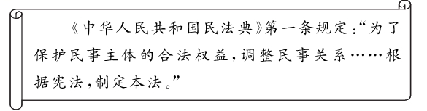

这表明(　　)

A．民法典是一切组织和公民的根本活动准则

B．宪法具有最高的法律效力

C．民法典规定国家生活中最根本、最重要的问题

D．违法行为将承担相应的法律责任

13．作为治国安邦的总章程，我国宪法是(　　)

A．党的主张和人民意志的统一

B．对人民民主和对敌人专政的统一

C．公民权利和公民义务的统一

D．党的领导和民主集中制的统一

14．某校开展以“我与宪法”为主题的宣传教育活动，同学们踊跃发言。下列同学的观点正确的是(　　)

|  |  |
| --- | --- |
| ①小林 | 宪法对我享有的权利和履行的义务作了具体规定 |
| ②小卞 | 宪法是我的根本活动准则 |
| ③小肖 | 我要认真行使修改宪法的基本权利 |
| ④小沈 | 维护宪法尊严是我的责任 |

A．①③　　B．②③ C．①④　　D．②④

15．我国公民享有广泛的权利。下列属于公民最基本、最重要的权利的是(　　)

A．人身自由 B．政治权利和自由

C．社会经济权利 D．文化教育权利

16．周某、戴某两名高校学生因入伍后怕苦怕累拒绝继续服兵役，被处以5万元罚款；两年内不得录用为国家公务员、国有企业和事业单位职工；两年内不得办理出国(境)和升学手续，户籍信息系统永久标注“拒服兵役”，永久不得恢复原全日制高校学籍；纳入国防义务失信名单等处罚。这一严厉处罚是因为他们(　　)

A．违背诚信

B．违反宪法和法律

C．没有依法履行受教育的义务

D．没有依法行使服兵役的权利

17．以下用图示法表示所学概念间的关系正确的一组是(　　)



A．①④　　B．②③ C．②④　　D．①③

18．下列言行能反映公民自觉履行基本义务的是(　　)

①我不想去打工，要继续读初中

②这么多军车、炮车，拍摄下来，分享出去

③不用开发票，结账多给一瓶饮料就行

④去新疆旅游，一定要尊重少数民族的风俗习惯

A．①②　　B．①④　　C．②③　　D．③④

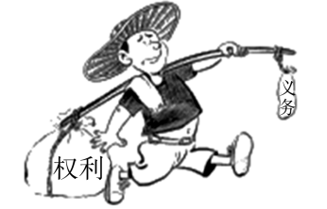

19．以下对右边漫画解读正确的是(　　)

A．享受权利是为了更好地履行义务

B．未能正确坚持权利和义务相统一

C．国家全面保障公民享有各项权利

D．公民的某些权利同时也是义务

20．2021年3月18日，在中美高层战略对话会上，杨洁篪掷地有声地说：“你们没有资格在中国的面前说，你们从实力的地位出发同中国谈话。”中国外交部部长王毅也表示：“美国的这个老毛病要改一改了！”从这些话语中，我们可以看出(　　)

①维护国家安全，据理力争就能达到目的　②决不允许国家荣誉和利益受到亵渎　③发扬斗争精神，坚决维护国家荣誉和利益　④促发展是化解国际矛盾的唯一之策

A．①②　　B．①④　　C．②③　　D．③④

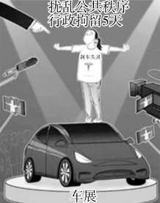

21．右图漫画《车顶维权》启示我们(　　)

①行使权利可以不受限制和约束　②要依照法定程序维护权利　③可以依法向人民检察院起诉　④可以通过协商的方式有效解决争议

A．①②　　B．②③　　C．②④　　D．③④

22．杭州交警推出升级版轻微交通违法“优驾容错”措施，倡导机动车驾驶人自觉养成良好的驾驶习惯。该措施(　　)

①不利于维护宪法和法律的权威性和严肃性　②有利于行政机关积极履职，坚持依法行政　③是行政机关人性化智慧执法的有效尝试　④是依法治国和以德治国相结合的具体体现

A．①②③ B．①②④

C．①③④ D．②③④

23．下图说明(　　)



①公民的权利和义务相统一　②公民的权利和义务完全对等　③公民的某些权利同时也是义务　④劳动和受教育既是公民的基本权利，也是公民的基本义务

A．①②③ B．①②④

C．①③④ D．②③④

24．2021年上海市税务局第一稽查局查明郑某2019年至2020年未依法申报个人收入1.91亿元，偷税4 526.96万元，其他少缴税款2 652.07万元，并依法作出对郑某追缴税款、加收滞纳金并处罚款共计2.99亿元的处理处罚决定。这表明(　　)

①依法纳税是我国公民的一项基本义务　②任何偷税、欠税、骗税、抗税的行为都是违法行为　③税收是国家财政收入的唯一来源　④依法纳税是我国公民的一项基本权利

A．①③　　B．②④　　C．①②　　D．②③

25．中国共产党的领导是中国特色社会主义最本质的特征。党政军民学，东西南北中，党是领导一切的。中国共产党与宪法的关系是(　　)

①宪法是中国共产党领导人民制定的　②宪法是党的主张和人民意志的统一　③党必须在宪法和法律的范围内活动　④《中国共产党章程》的效力高于宪法

A．①②③ B．①②④

C．①③④ D．②③④

26．受过度捕捞、挖沙采石等高强度人类活动的影响，长江流域生态环境岌岌可危。为了进一步规范人类活动，加强生态环境保护和修复，《中华人民共和国长江保护法》自2021年3月1日起施行。这告诉我们(　　)

①要依法履行保护环境的法定义务　②行使权利时不得损害国家利益　③破坏长江生态必须承担刑事责任　④行使任何权利时都不能超越界限

A．①②③ B．①②④

C．①③④ D．②③④

三、非选择题(本大题有4小题，共54分)

27．(12分)【学习法律　健康成长】

阅读材料，回答问题。

材料一：



(1)根据材料一，说明宪法在国家法律体系中的法律地位。(2分)

材料二：

|  |  |  |
| --- | --- | --- |
| 法律名称 | 法律条款 | 施行时间 |
| 《中华人民共和国宪法》 | 第四十六条　中华人民共和国公民有受教育的权利和义务。国家培养青年、少年、儿童在品德、智力、体质等方面全面发展。 | 2018年3月11日修正施行 |
| 《中华人民共和国未成年人保护法》 | 第一条　为了保护未成年人身心健康，保障未成年人合法权益，促进未成年人德智体美劳全面发展，培养有理想、有道德、有文化、有纪律的社会主义建设者和接班人，培养担当民族复兴大任的时代新人，根据宪法，制定本法。 | 2021年6月1日施行 |

(2)结合材料二，分析《中华人民共和国宪法》和《中华人民共和国未成年人保护法》的关系。(4分)

材料三：宪法与我们每个人息息相关，我们的一生都离不开宪法的保护。近年来，人民法院组织法官走进校园、走上讲台，担任中小学法治副校长和校外法治辅导员，用生动的案例帮助青少年增强宪法意识和法治观念。

(3)作为新时代的中学生，我们应该如何增强宪法意识？(6分)

28．(14分)【疫情防控，人人有责】

阅读某小区业主微信群的聊天记录，回答问题。

|  |  |
| --- | --- |
| 微信群昵称 | 聊天内容 |
| 晴天 | 《中华人民共和国传染病防治法》第十二条规定，在中华人民共和国领域内的一切单位和个人，必须接受疾病预防控制机构、医疗机构有关传染病的调查、检验、采集样本、隔离治疗等预防、控制措施，如实提供有关情况 |
| 如影随形 | 我看到隔壁小区门口拉起了“外地人不得入内”的横幅，保安强制性检查身份证件，拒绝非本地户籍人士进入 |
| 老马 | 你们看新闻了吗？我市警方破获的一起销售假疫苗案，当事人被判刑了，疫情当前，居然还有人靠销售假疫苗发国难财。警方和法院的做法真是大快人心 |
| 远方 | 昨天去超市买菜，看到有个人想不戴口罩进去，被保安拦住了，这个人还大喊：“戴不戴口罩是我的自由，你们谁也管不着！” |
| 幸福雨 | …… |

(1)“如影随形”的聊天记录中，隔壁小区的做法侵犯了公民的什么权利？(2分)

(2)请从权利与义务的关系角度，评析假疫苗生产商的行为。(6分)

(3)运用依法行使权利的相关知识，对“戴不戴口罩是我的自由，你们谁也管不着”这一言行进行评析。(6分)

29．(14分)【反对腐败，倡导廉政】

材料一：中纪委开通微信，可以一键举报！

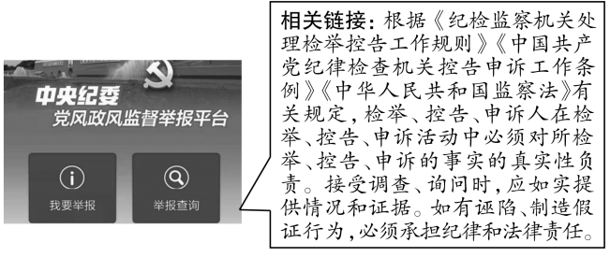

(1)材料一有利于人民行使哪一基本权利？国家为什么要给予公民行使这一权利极大便利？(4分)

(2)“相关链接”对我们行使这一权利有什么启示？(4分)

材料二：

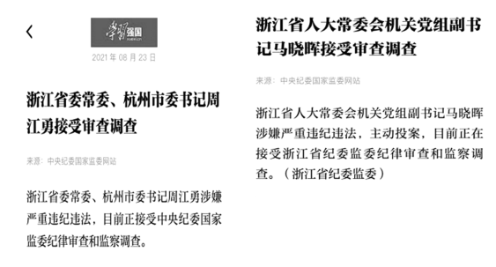

(3)从宪法的核心价值角度说明材料二中中央纪委国家监委上述做法的意义。(2分)

(4)综合上述材料，结合所学知识谈谈你对规范权力运行的认识。(4分)

30．(14分)【众志成城　风雨同舟】

河南暴雨洪水牵动着全国人民的心。阅读材料，回答问题。

【镜头一】国务院要求进一步细化实化应急预案和措施，扎实做好防御极端灾害天气的充分准备，坚决避免重大人员伤亡和财产损失，真正把确保人民生命财产安全放在第一位落到实处。

(1)从人权的角度，分析镜头一中国务院提出以上要求的原因。(4分)

【镜头二】

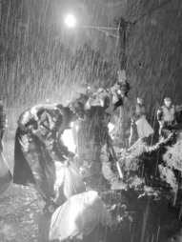

空降兵某旅官兵冒雨加固堤坝

紧急援助河南洪灾爱心人士捐赠名单公示(一)

|  |  |  |
| --- | --- | --- |
| 捐赠时间 | 捐赠姓名 | 捐赠金额(元) |
| 2021­07­21 | 薛彤 | 4.00 |
| 2021­07­21 | 赵文革 | 500.00 |
| 2021­07­21 | 诸葛平 | 100.00 |
| 2021­07­21 | 薛彤 | 100.00 |
| 2021­07­21 | 冯婷婷 | 200.00 |
| 2021­07­21 | 赵丽萍 | 100.00 |
| 2021­07­21 | 高琴勤 | 10.00 |
| 2021­07­21 | 杨新敏 | 30.00 |
| 2021­07­21 | 熊利娟 | 30.00 |

爱心人士捐助名单部分

(2)镜头二中的官兵履行了哪一基本义务？爱心人士捐款行为依法对自己的财产行使了哪一权利？(4分)

【镜头三】国务院成立河南郑州“7·20”特大暴雨灾害调查组，按照要求认真全面开展调查评估，对存在失职渎职的行为依法依规予以问责追责，警示和推动各地进一步加强防汛防灾各项工作。

(3)根据所学知识，简述镜头三中“对存在失职渎职的行为依法依规予以问责追责”的理由。(6分)